

**《通信原理》报告**

GPS和Galileo的BOC调制

院系： 电子信息与通信学院

专业： 电子信息工程

班级： 电信1204班

姓名： 黄衎

学号： U201213468

# BOC调制的基本理念

二进制偏移副载波（BOC，即 binary offset carrier），是在BPSK的调制方式的基础上建立起来的。通过二次扩频，可将BPSK变成BOC的调制方式。在当代的导航系统中，大多数都采用了这种调制方式。这种频谱的最大特点是其频谱的主瓣分裂成两部分。

BOC信号可由BOC（m,n）来表示。其中m表示亚载波频率，n表示伪随机序列码（PN码）的速率，且它们均是基本码率（1.023MHz）的整数倍。此处的伪随机序列码可以使非目标接收机无法接收，从而达到了保护信号的目的。

# BOC调制的方式

BOC的调制原理图如图1所示：

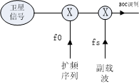

图 1

通过上图，我们可以看出，BOC调制是以方形波作为副载波，对BPSK信号进行二次 调制。不过，这里的方形波一般是正弦或余弦的符号函数（sgn(sint)或sgn(cost)）。BOC信号的复数表达式如下：

boc_EXPESSION （1）

在上述表达式中，uTs(t)是指经过调制后的扩频码，ak是扩频符号，持续时间为nTs的脉冲波形，一般为+1或-1，Ct是周期为2Ts的副载波信号，sita和t0是初始的相位和时间,k_area。显然，若没有CTs(t)，则原始信号为BPSK调制下的信号。

由图一，我们发现卫星信号首先经过了扩频技术，然后才被副载波调制，此处的扩频技术非常关键。我们知道在大多数情况下，信号的传输必然会被噪声干扰。

根据香农公式：

xiangnong （2）

当信息传输的速率一定时，信号传输带宽增大，对信号的信噪比的要求则大大降低，即二者成反相关关系。从另一个方面来说，如果我们增大了信号的传输带宽B，信号可以在大噪声情况下近似完美的传播。这也是扩频通信的一大优势。

令扩频符号为qnTs，我们可以得出BOC表达式的简单表达式：

expession （3）

在这里，我们可以这样理解该表达式：由于CTs(t)是周期为2Ts的方波，所以当n为偶数时，uTs(t)的单个脉冲波的时间正好是方波的整数个周期的时间。因此，当k值固定时，uTs(t)的单个脉冲可以分为n个部分，然后每个部分都与方波的波形对应相乘，即可得扩频符号的表达式。然后再与ak相乘求和，即可得n为偶数时的表达式。同理可得，n为奇数的表达式。

# BOC调制的频谱特性

通过上面的讨论，我们已经得出了BOC调制的表达式。接下来应该考虑其频谱特性。

由BPSK的调制表达式可知，当P=0.5时，

P2psk（4）

借助于2psk的表达式，我们可以得到BOC的功率谱特性表达式：

Pboc （5）

从上面的表达式，我们可以发现，BOC的功率谱密度跟n的关系仅仅反映在分母中的COS和SIN两个函数上。

通过MATLAB作出BOC调制的波形和其频谱。

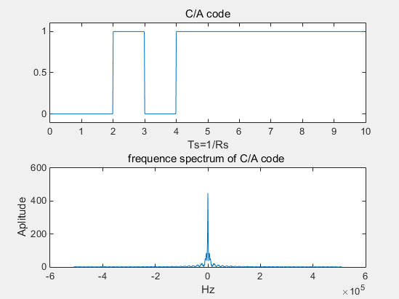

图 2

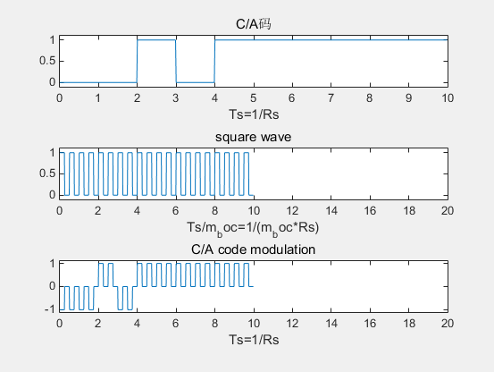

图 3

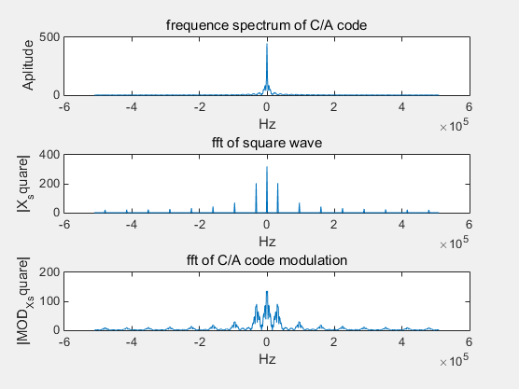

图 4

上面3幅图是在m=2，n=1的条件下画出来的。其中，图2表示卫星信号C/A码的波形和其频谱，图3表示BOC调制下的时域波形，图4表示BOC调制下的频谱波形。

从上面的图2中，我们可以很清楚的看出来，C/A调制后的波形就等于C/A码的波形与方波相乘的结果，从而验证了我们之前公式3的正确性。